PETEK, 29. 5. 2020 (8. abc; Prša 2)

Dragi osmi,

kako vam je šlo navajanje virov? Preverite:

Navajanje virov

1. Štiri.
Mladinska enciklopedija znanosti, Voda, Svetloba,
Vreme in klima
Ker jih navajamo po abecedi priimkov prvega
navedenega pisca.
Tehniška založba Slovenije, Založba Mladinska
knjiga, Pomurska založba, DZS
Ne.
Knjiga Svetloba je izšla v Murski Soboti.
Svetloba, Mladinska enciklopedija znanosti, Vreme in
klima, Voda
Ime in priimek pisca, naslov knjige, založba, kraj in
leto izida.
2. Razlike so v navajanju letnice, zamenjana pa sta tudi
ime založbe in kraj izida.
S. Kuščer, E. Podreka (1997), Voda. Ljubljana: Založba
Mladinska knjiga.
B. Wahlpole, J. Ferbar (1989), Svetloba. Murska
Sobota: Pomurska založba.
F. Watt, F. Wilson (1993), Vreme in klima. Ljubljana:
DZS.
3. N. Cajhen, N. Dusany, D. Kapko, M. Križaj Ortar, M.
Bešter Turk, Slovenščina za vsak dan 8, Založba
Rokus Klett, Ljubljana 2010.
4. N. Cajhen, N. Dusany, D. Kapko, M. Križaj Ortar,
M. Bešter Turk (2010), Slovenščina za vsak dan 8.
Ljubljana: Založba Rokus Klett.
7. Slovar slovenskega knjižnega jezika.
V elektronski.
Elektronski naslov.
Datum dostopa.
Da vemo, kdaj si je bilo mogoče ogledati to spletno
stran.
(Začetnica imena in priimek pisca), naslov knjige/
članka, spletna stran, dan dostopa.

Danes pa si bomo pogledali, kako pravilno napišemo zahvalo. Najprej premisli:

- Si se že kdaj komu zahvalil? Za kaj si se zahvalil?
- Kako si se zahvalil? Si se zahvaliti odločil sam ali pa te je kdo k temu spodbudil?
- Je bila oseba vesela zahvale? Kako si se pri tem počutil?
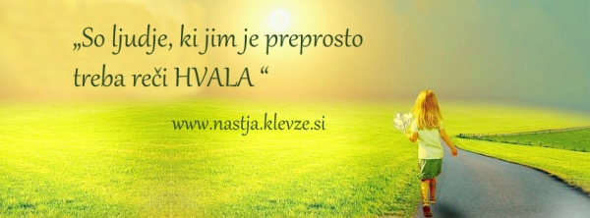

Zdaj pa se bomo lotili pisne zahvale. Najprej preberite zahvali v nalogi 3 na straneh 50 in 51. Zdaj pa poskusi rešiti naloge 4, 5, 6 in 7 na straneh 51 in 52. Predlagam, da odgovore pišeš s svinčnikom zraven. 8. nalogo na str. 52 reši v DZ. Premisli o odgovorih v nalogi 9. Vzemi zvezek, napiši naslov Zahvala ter prepiši rdeč okvirček. Rešitve so: Zahvala, uradna, uradnega. Zdaj pa boste rešili nalogo 11. Pomagajte si s prvim besedilom 3. naloge na str. 50. Naredite fotografijo in mi jo pošljite na moj elektronski naslov.

Lepo vas pozdravljam!

Učiteljica Urša!

